Рудзінський В.В., Ломакін В.О., Мельничук С.В., Ємець Б.В., Мельничук Я.С. Оцінка якості руху автомобіля під час руху заданим маршрутом міста. Автошляховик України, 2021. № 4 (268). С. 45–50.

УДК 656.132
DOI: 10.33868/

© В.В. Рудзінський, докт. техн. наук, викладач кафедри «Автомобільний транспорт».
(Житомирський агротехнічний фаховий коледж)
© В.О. Ломакін, канд. техн. наук., викладач кафедри «Автомобільний транспорт»,
e-mail: rootsymbol@gmail.com,
ORCID: 0000-0002-8159-0166
(Житомирський агротехнічний фаховий коледж)
© C.В. Мельничук, канд. техн. наук., завідувач кафедри «Автомобільний транспорт»,
e-mail: sergij.m@ukr.net
(Житомирський агротехнічний фаховий коледж)
© Б.В. Ємець, канд. техн. наук., викладач кафедри «Автомобільний транспорт»,
e-mail: bogdan1199@ukr.net,
ORCID: 0000-0003-1015-8859
(Житомирський агротехнічний фаховий коледж)
© Я.С. Мельничук, магістрант.
(Державний університет «Житомирська політехніка»)
© Volodymyr Rudzinskyi, Doctor of Technical Science, teacher of department «Automobile transport»
(Zhytomyr Agricultural Technical Professional College)
© Volodymyr Lomakin, PhD in Engineering, teacher of department «Automobile transport»,
e-mail: rootsymbol@gmail.com,
ORCID: 0000-0002-8159-0166
(Zhytomyr Agricultural Technical Professional College)
© Serhii Melnychuk, PhD in Engineering, head of department «Automobile transport»
e-mail: sergij.m@ukr.net
(Zhytomyr Agricultural Technical Professional College)
© Bogdan Yemets, PhD in Engineering, teacher of department «Automobile transport»,
e-mail: bogdan1199@ukr.net
ORCID: 0000-0003-1015-8859
(Zhytomyr Agricultural Technical Professional College)
© Jacov Melnychuk , undergraduate,
(State University «Zhytomyrska Polytechnika»)

ОЦІНКА ЯКІСТІ РУХУ АВТОМОБІЛЯ ПРИ РУСІ ЗАДАНИМ МАРШРУТОМ МІІСТА

ОЦЕНКА КАЧЕСТВА ДВИЖЕНИЯ АВТОМОБИЛЯ ПРИ ДВИЖЕНИИ ЗАДАННЫМ МАРШРУТОМ ГОРОДА

QUALITY OF CAR’S MOVEMENT IN THE CITY BY CERTAIN ROUT.

Анотація. Рух транспортних засобів в сучасних містах суттєво змінився за останні десятиріччя, що породило надзвичайно багато нових викликів. Існуючі транспортні мережі міст просто перевантажуються та не можуть ефективно функціонувати. В даній роботі проаналізовано рух транспортного засобу заданим маршрутом м. Житомир за критеріями швидкості та витрати палива. Окремо розглянуто питання варіативності даних, що характеризують недосконалість роботи існуючої вулично-дорожної мережі та її перевантаження. Це призводить до зниження швидкості руху, збільшення витрати палива та токсичних викидів, що негативно впливає як на інфраструктуру міста так і на його екологію. Згідно запропонованих виразів можна прогнозувати найефективніші режими руху містом. Встановлено, що найвпливовішою перешкодою на маршруті руху є інтенсивність руху та перенасиченість вулиць транспортними засобами.
Ключові слова: автомобіль, міський рух, індикатори перешкод, технічна швидкість, витрата палива на маршруті.
Аннотация. Движение транспортных средств в современных городах существенно изменилось за последние десятилетия, что породило очень много новых проблем. Существующие транспортные сети городов просто перегружаются и не могут эффективно работать. В данной работе проанализировано движение транспортного средства по заданному маршруту г. Житомира по критериям скорости и расхода топлива. Отдельно рассмотрены вопросы вариативности данных, характеризующих несовершенство работы существующей улично-дорожной сети и ее перегрузки. Это приводит к снижению скорости движения, увеличению расхода топлива и токсичных выбросов, что негативно влияет как на инфраструктуру города, так и на его экологию. Согласно предложенным выражениям можно прогнозировать наиболее эффективные режимы движения по городу. Установлено, что наиболее влиятельным препятствием на маршруте движения является интенсивность движения и перенасыщенность улиц транспортными средствами.
Ключевые слова: автомобиль, городское движение, индикаторы помех, техническая скорость, расход топлива на маршруте.
Abstract. The movement of vehicles in modern cities has changed significantly in recent decades, which has created many new challenges. Existing urban transport networks are simply congested and unable to function effectively. This paper analyzes the movement of the vehicle on a definite route in Zhytomyr city according to the criterial of speed and fuel consumption. Correlation dependences for experimental data and average speed in comparison with theoretical models are determined. The issue of data variability, which characterizes the imperfection of the existing road network and its congestion, is considered separately. This leads to lower speeds, increased fuel consumption and toxic emissions, which negatively affects both the city's infrastructure and its environment. According to the proposed expressions, we can predict the most efficient modes of urban traffic. It is established that the most influential obstacle on the route is traffic intensity and congested the streets by vehicles.
Key words: car, city traffic, obstacle indicators, technical speed, fuel consumption on the route.

Постановка проблеми
Сучасні міста являють собою надзвичайно складні транспортні системи з тенденціями до подальшого ускладнення.
Швидкість є одним з головних показників ефективності функціонування транспортних потоків та володіє рядом ознак, що дозволяють її вважати універсальною характеристикою [1, 2].
На швидкість руху автомобіля в сучасному місті впливають надзвичайно багато факторів. Серед найвпливовіших факторів можна виділити геометричні (поздовжні ухили дороги, радіуси кривих в плані, ширина дорожнього полотна, рівність/площинність дорожнього покриття, тощо), метеорологічні умови та освітлення доріг в темний час доби, кількість та складність об’єктів інфраструктури (перехрестя (регульовані/не регульовані), пішохідні переходи (регульовані/не регульовані), повороти, залізничні переїзди, тощо) [1-4].
Вплив вищезгаданих факторів на швидкість руху проявляється в умовах вільного руху транспортних засобів, тобто коли інтенсивність та щільність руху відносно невелика та інші транспортні засоби не сильно обмежують рух один одного [3]. Але при русі транспортних засобів в умовах підвищеної щільності потоку вони створюють перешкоди для руху один одного і фактична швидкість руху падає.
Аналіз основних джерел
Багато досліджень присвячено визначенню фактичної швидкості руху транспортного засобу як функцію інтенсивності руху та інших факторів, що характеризують маршрут руху.
В роботі [4] дослідники методом кореляційного аналізу дозволяють отримати наступний вигляд шуканої залежності швидкості руху від факторів інфраструктури
$$V=32,27-0,59∙X_{1}-2,78∙X_{2}-2,00∙X_{3}-0,86∙X_{4}$$ | (1)
де $V$ – технічна швидкість;
$X_{1}$ – частота зупинок;
$X_{2}$ – частота світлофорів;
$X_{3}$ – частота пішохідних переходів;
$X_{4}$ – частота нерегульованих перехресть.
В роботі [3] запропонована залежність швидкості руху автомобіля в залежності від умов руху
$$V=V_{C}(1-k∙N_{a})$$ | (2)
де V_{C} – швидкість вільного руху автомобіля на заданій ділянці руху, км/год;
k – кореляційний коефіцієнт зниження швидкості руху в залежності від інтенсивності транспортного потоку.
В роботі [5] пропонується узагальнена емпірична залежність середньої швидкості транспортного потоку від інтенсивності руху
$$V=V_{0}-α∙N$$ | (3)
де V₀ – середня швидкість окремих автомобілів на ділянці, де дорожні умови не впливають на швидкість руху, км/год;
N - інтенсивність руху в обох напрямках, авт/год;
α – коефіцієнт, що залежить від складу рухомого складу.
швидкість вільного руху автомобіля на заданій ділянці руху, км/год;
В роботах [6, 7] доводиться , що швидкість руху транспортного потоку є інтегральним показником якості пересування.
З підвищенням кількості автомобілів та розвитком технологій для повноцінного аналізу транспортних потоків сучасних міст постає необхідність дистанційно моніторити не лише окремі вулиці а й цілі міста та країни.
Моніторинг транспортних потоків міста є складним завданням, що потребує постійної уваги та впровадження нових методів та обладнання.
Мета і постановка завдання дослідження.
Метою даного дослідження є оцінка якості переміщення окремим маршрутом по місту Житомир.
Для досягнення заданої мети необхідно вирішити такі задачі:
- Проаналізувати швидкість руху транспортного засобу на ділянці маршруту міста, як інтегрального показника якості руху вулично-дорожною мережею.
- На основі методики [4] розрахувати технічну швидкість автомобіля на даному маршруті, враховуючи його специфіку.
- Порівняти експериментальні та розрахункові дані швидкості руху.
- Проаналізувати кількісні показники витрати палива та оцінити токсичні викиди на цьому ж маршруті.
Викладення основного матеріалу
Для проведення експериментальних досліджень було обрано маршрут, що проходить в одному напрямку від вулиці Б. Хмельницького до проспекту Незалежності по вулиці Покровській та з’єднує околицю з центром міста Житомира. Цей маршрут являє собою майже пряму ділянку дороги з одним невеличким підйомом та поворотом. Вся протяжність маршруту є «головною дорогою». Маршрут має ряд нерегульованих перехресть, регульованих та нерегульованих пішохідних переходів (рис. 1). Перешкоди, які містить даний маршрут відображені в табл. 1
Таблиця 1. Перешкоди на маршруті
Світлофорні об’єкти | Нерегульовані пішохідні переходи | Нерегульовані перехрестя, в т. ч. Т-подібні | Підйоми | Повороти | Протяжність маршруту
6 | 6 | 12 | 1 | 1 | 2,3 км

Як видно з таблиці 1 на даному маршруті досить багато різноманітних перешкод, але деякі з них, як підйом, невеличкий поворот, нерегульовані перехрестя майже не впливають на рух.
Експериментальні дані записувались за допомогою OBD II логера протягом приблизно місяця в різний час, з використанням одного водія та легкового автомобіля B-класу Opel Astra g.
В результаті проведеного аналізу швидкості руху транспортного засобу на ділянці маршруту міста (рис. 2), встановлено, що середня швидкість руху становить 16,9 км/год. При цьому коефіцієнт варіації становить 36,1 %, що характеризує швидкість руху містом як досить варіативний параметр. Ці значні зміни характеризуються, в першу чергу, значною зміною інтенсивності руху на маршруті. Окремі інші фактори просто не в змозі впливати на швидкість руху так суттєво.
Для порівняння отриманих даних з теоретичними моделями визначимо теоретичне значення згідно моделі (1), так як вона є комплексно враховує перешкоди та ще й була розроблена для того ж міста.
Відповідно до методики, запропонованої в роботі [4], визначимо теоретично технічну швидкість в залежності від факторів перешкод. Згідно з (1) маємо:
V=32.27-0.59×0 – 2.78×2.54 - 2×2.54 – 0.86×5.08 =15,7 км/год | (4)
Порівнюючи експериментальні дані з теоретично розрахованими встановлено, що результати відрізняються на 7,1%. Цей незначний для експериментальних досліджень результат є досить значимим та підтверджує значимість теоретичної моделі [4].
Одним із ключових параметрів руху автомобіля містом є витрати палива, що безпосередньо пов’язана з токсичністю відпрацьованих газів та економічними параметрами поїздки.
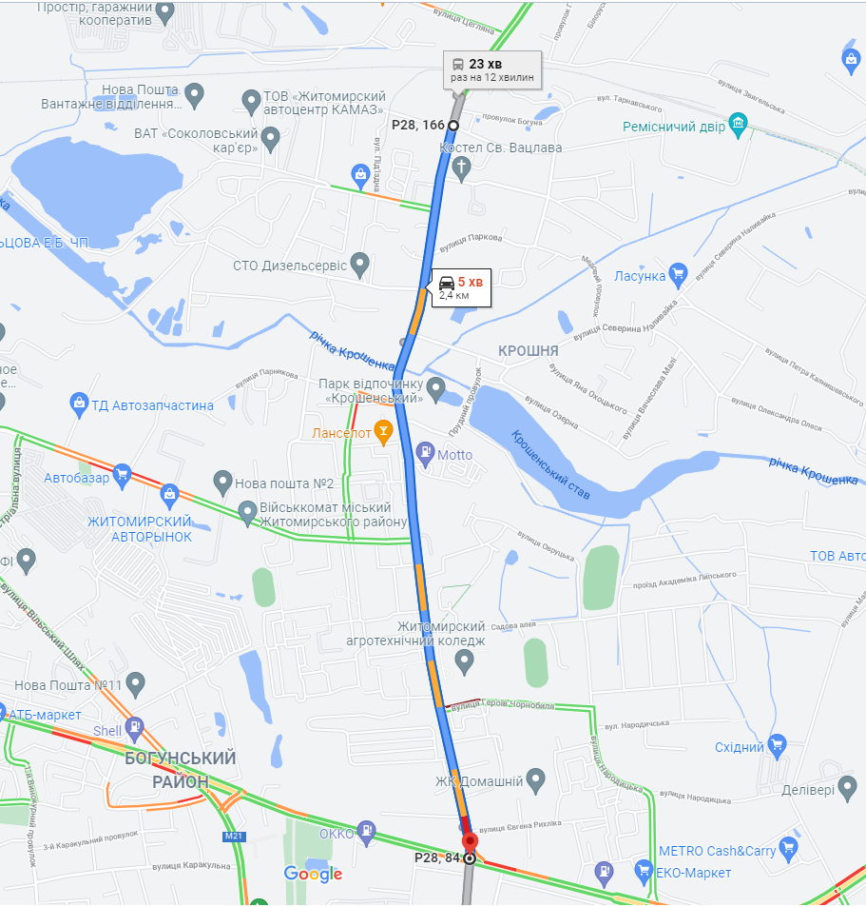
Рис. 1. Обраний мршрут в м. Житомир
V, км/год
Рис. 2. Зміна швидкості руху на маршруті.
Цей критерій регламентують автовиробники, використовуючи різноманітні цикли, наприклад WLTP, EPA, JC08 та інші. Саме визначення витрати палива в міському циклі та заміському циклі є одним з основних параметрів, що використовується при порівнянні різних автомобілів.
Зрозуміло, що сучасні автомобілі є більш екологічні завдяки використанням сучасних систем (старт/стоп та ін.) та відповідності більш жорстким екологічним нормам (ЄВРО 6). Окремо слід згадати гібридні та електромобілі.
Але станом на 2021 р. середній вік автомобілів в Україні перевищує 20 років, що є надзвичайно великим показником. Тому дані порівняння витрати палива та часу роботи двигуна в режимі холостого ходу є досить актуальними, так як переважна більшість автомобілів в потоці працює таким самим чином. Дані про витрату палива та час роботи двигуна в режимі холостого ходу взято з шляхом збереження інформації з OBD II протоколу автомобіля. Цей спосіб має певні недоліки та похибки, але в цілому розраховані значення витрати палива технічно справним автомобілем є достовірними.
Залежність витрати палива від швидкості руху за заданим маршрутом зображено на рис. 3. Ці дані дуже гарно описуються різними регресійними моделями з коефіцієнтом R² > 0.8. Адже витрата палива сильно змінюється від швидкості руху автомобіля та режиму роботи двигуна, а ми аналізуємо інтегральні показники за маршрут. Логічним буде і припущення, що чим менше палива було використано, тим менше токсичних викидів автомобіль викинув у атмосферу.
Згідно з технічними характеристиками автомобіля Opel Astra g витрата палива в різних умовах експлуатації наведена в табл.2
Таблиця 2. Експлуатаційні показники автомобіля.

Витрата палива, л/100 км (міський цикл) | 9,7
Витрата палива, л/100 км (заміський цикл) | 5,8
Витрата палива, л/100 км (змішаний цикл) | 7,2

Враховуючи експериментальні дані (рис. 3) побудуємо залежність витрати палива в л/100 км для даного маршруту, що зображено на рис. 4.
V, км/год
q, л
Рис. 3. Зміна витрати палива на маршруті.
Аналізуючи дані наведені на рис. 4 середня витрата палива становить 11,2 л/100 км, при нормативному значенні 9,7 л/100 км (табл. 2), що більше на 15,5%. При цьому коефіцієнт варіації становить 23,3 %, що характеризує витрату палива як менш варіативним параметром.
Q, л/100 км
Швидкість,
км/год
Рис. 4. Витрата палива на маршруті.
Окремо звертаємо увагу на те, що максимальні викиди чадного газу (СО) для бензинового двигуна припадають саме на режим холостого ходу. Хоча автомобіль і обладнано каталітичним нейтралізатором відпрацьованих газів, що покращує ситуацію. Але все одно, максимальні концентрації викидів чадного газу будуть саме на режимі холостого ходу, на якому автомобіль працює довше в умовах міського руху при зниженні середньої швидкості.
Залежність часу роботи двигуна в режимі холостого ходу, що пропорційно викидам чадного газу, від швидкості руху за заданим маршрутом зображено на рис. 5.
З графіка рис.5 видно, що середній час роботи двигуна в режимі холостого ходу від швидкості руху складає 267,3 с, з коефіцієнтом варіації 65 %, що вказує на величезну варіативність цього параметру. Для бензинового двигуна це пропорційна кількість викидів чадного газу. Внаслідок того, що в місті, при подоланні одного і того ж маршруту, більш ніж в 13 разів може збільшуватись кількість шкідливих викидів, швидкість транспортного засобу є одним з основних критеріїв оптимізації вулично-дорожною мережи. Отже, оптимізація вулично-дорожною мережи міст є надзвичайно пріоритетну і важливою задачею.
Залежність часу роботи двигуна внутрішнього згоряння від швидкості руху за заданим маршрутом (рис. 5) дуже гарно корелює з коефіцієнтом R² > 0.77.
V, км/год
t, с
Рис. 5. Час роботи автомобіля в режимі холостого ходу.
Враховуючи, що максимальна допустима швидкість руху на даному маршруті становить 50 км/год, крім однієї не протяжної ділянки, де обмеження складає 40 км/год, можна зробити висновок, що основним обмежуючим фактором є інтенсивність руху, так як найнижчі показники швидкості були зафіксовані саме в години пік.
Зведемо всі залежності швидкості від витрати палива та часу роботи в режимі холостого ходу в табл. 3.
Таблиця 3. Залежності технічної швидкості від витрати палива та часу роботи в режимі х.х.
V, км/год
Фактор | Вигляд залежності | Коефіцієнт R²
Витрата палива за поїздку, л | $$V=1.722X^{-1.64}$$ | 0,94
Витрата палива, л/100 км | $$V=53.568X^{-0.575}$$ | 0,94
Час роботи двигуна в режимі холостого ходу, с | $$V=-8.199 Ln\left(Х\right)+60.992$$ | 0,91
Висновки
- Проаналізовано зміну швидкості руху автомобіля заданим маршрутом в м. Житомир. Встановлено відмінність технічної швидкості визначеної експериментально та теоретично, яка відрізняється на 7,1%.
- Встановлено залежності витрати палива та часу роботи двигуна в режимі холостого ходу, які якісно характеризують зміну кількості шкідливих викидів при русі заданим маршрутом.

Література
1. Васильев А.П., Фримштейн М.И. Управление движением на автомобильных дорогах. – М.: Транспорт, 1979. – 296 с.
2. Лобашов, А.О. Определение скорости движения транспортных потоках в городах / А.О. Лобашов, Д.Л. Бурко // Научно-технический сборник №69. – Харьков, 2006. – C. 202-205.
3. Клинковштейн Г.И., Афанасьев М.Б. Организация дорожного движения. – 5-е изд., перераб. и доп. – М.: Транспорт, 2001. – 247 с.
4. Маяк М. М. До питання визначення технічної швидкості міського маршрутного автобусу в залежності від умов його експлуатації / М. М. Маяк, С. В. Мельничук, Р. М. Головня, С. П. Чуйко // Сучасні технології в машинобудуванні та транспорті. - 2018. - № 1. - С. 58-65.
5.Бабков В.Ф., Xендель Г. Р. Принципы проектирования реконструкции автомобильных дорог // Труды МАДИ. Вып. 100. – М.: МАДИ, 1976. – С.5-33.
6. Тимоховец В. Д. Совершенствование методов дистанционного мониторинга транспортных потоков для проектирования улично-дорожной сети крупных городов : дис. на здобуття ступеня канд. техн. наук / Тимоховец В. Д. – Омск, 2020 – 133.
7. Бурлуцкий А. А. Обеспечение эффективности функционирования дорожной сети крупного города на основе учета её взаимодействия с потоками пассажирского транспорта (на примере г. Томска) : дис. на здобуття ступеня канд. техн. наук / Бурлуцкий А. А. – Томск, 2015 – 196.
References
1. Vasylev A.P., Frymshtein M.Y. Upravlenye dvyzhenyem na avtomobylnykh dorohakh. – M.: Transport, 1979. – 296 s.
2. Lobashov, A.O. Opredelenye skorosty dvyzhenyia transportnыkh potokakh v horodakh / A.O. Lobashov, D.L. Burko // Nauchno-tekhnycheskyi sbornyk №69. – Kharkov, 2006. – C. 202-205.
3. Klynkovshtein H.Y., Afanasev M.B. Orhanyzatsyia dorozhnoho dvyzhenyia. – 5-e yzd., pererab. y dop. – M.: Transport, 2001. – 247 s.
4. Maiak M. M. Do pytannia vyznachennia tekhnichnoi shvydkosti miskoho marshrutnoho avtobusu v zalezhnosti vid umov yoho ekspluatatsii / M. M. Maiak, S. V. Melnychuk, R. M. Holovnia, S. P. Chuiko // Suchasni tekhnolohii v mashynobuduvanni ta transporti. - 2018. - № 1. - S. 58-65.
5.Babkov V.F., Xendel H. R. Pryntsypy proektyrovanyia rekonstruktsyy avtomobylnykh doroh // Trudy MADY. Vyp. 100. – M.: MADY, 1976. – S.5-33.
6. Tymokhovets V. D. Sovershenstvovanye metodov dystantsyonnoho monytorynha transportnыkh potokov dlia proektyrovanyia ulychno-dorozhnoi sety krupnykh horodov : dys. na zdobuttia stupenia kand. tekhn. nauk / Tymokhovets V. D. – Omsk, 2020 – 133.
7. Burlutskyi A. A. Obespechenye еffektyvnosty funktsyonyrovanyia dorozhnoi sety krupnoho horoda na osnove ucheta іі vzaymodeistvyia s potokamy passazhyrskoho transporta (na prymere h. Tomska) : dys. na zdobuttia stupenia kand. tekhn. nauk / Burlutskyi A. A. – Tomsk, 2015 – 196.

